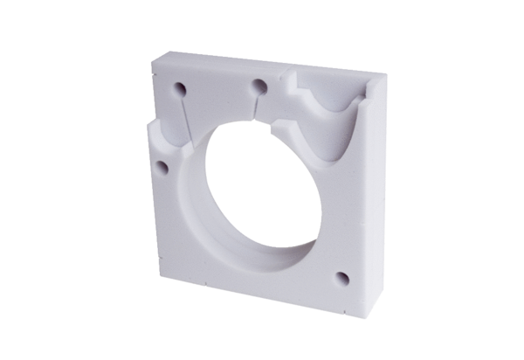Звукоизоляционный элемент ER-SE UPКомплект поставки: 1 штукАссортимент: B
Номер артикула: 0192.0678Изготовитель: MAICO

